鼎阳科技营收复合增长率达34.21%，净利复合增长率达61.89%
来源：仪商网
1月10日，鼎阳科技发布投资者关系活动记录表，公司于2024年1月5日接受2家机构调研。 在这次调研中，鼎阳科技表示，凭借稳定的产品品质和性价比优势，公司经营业绩保持了较快的增长。2020年-2022年，公司营业收入复合增长率达34.21%，净利润复合增长率达61.89%，公司营业收入和净利润增长速度远高于行业规模增长速度。
以下是这次投资者关系活动主要内容介绍：
问：公司新发布的手持信号分析仪产品具体情况？
答：SHA860A是一款专用于现场测试的手持式信号分析仪，集频谱分析、矢量网络分析、线缆和天线测试三种模式为一体，便携高效且功能强大。SHA860A手持信号分析仪频率范围为9kHz-7.5GHz(5kHz起可测试)，实时分析带宽高达110MHz，配备5GNROTA测试、LTEFDD/TDDOTA测试、实时频谱分析、实时数据采集、脉冲分析测量以及室内、室外地图等多种实用功能。此款新产品在5G网络中的天线系统测试、信号质量评估、发射机系统安装或维护以及其它无线技术检测领域有着广泛的应用价值。 SHA860A的5GNROTA测量功能可以测试信号和发射机质量，通过对不同频率、不同频段、不同工作模式以及不同类型的发射天线系统进行数据采集分析，实现对故障的定位与跟踪功能，便于工程师现场测试和部署5G基站，有效地提高无线网络性能及用户体验。LTEOTA测量功能提供PCI、扇区ID、小区组、频率误差、时间偏移、同步状态、功率(PSS/SSS/CRS/PBCH)、EVM(PSS/SSS/CRS/PBCH)、平均EVM、峰值EVM等解调指标，并用星座图方式显示LTE信号质量。脉冲分析功能最大测量点数10001，支持功率测量、脉冲特性、转换特性测量；支持正峰值检波、负峰值检波、采样检波、平均检波、常规检波，可帮助工程师准确分析和掌握信号特征，评估和验证射频设备性能。 目前公司包括数字示波器、信号发生器、频谱分析仪和矢量网络分析仪在内的四大主力产品已经全线进入高端领域，SHA860A手持信号分析仪的发布体现了公司的市场应变能力、产品创新能力和产品开发能力，进一步丰富了公司的产品线，拓宽了公司产品的应用场景和使用范围，有助于巩固和提升公司的核心竞争力，对公司未来的发展将产生积极影响。
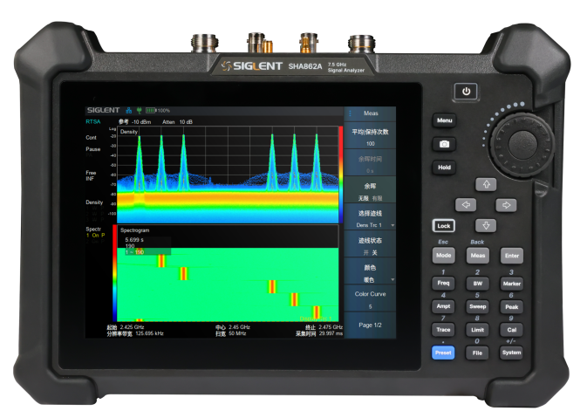
（鼎阳科技全新发布SHA860A系列手持式信号分析仪）
问：ADC芯片采购成本占数字示波器产品总成本的比例是多少？公司四大产品向上迭代升级的主要技术壁垒是什么？
答：根据公司招股说明书显示，2018年、2019年、2020年以及2021年1-6月公司ADC芯片采购均价分别为21.70元、36.64元、30.43元、37.37元，ADC芯片采购成本占数字示波器产品总成本的比例较低。 数字示波器和任意波形发生器的技术壁垒主要在于前端模拟电路、数字信号处理算法、软件平台等，该类产品从硬件最底层到软件最上层均需要自行研发。随着带宽和分辨率等指标的提升，数字示波器和任意波形发生器对模拟电路设计、芯片应用和控制算法的要求也迅速提高。 射频微波信号发生器、频谱分析仪和矢量网络分析仪等射频微波类产品的技术壁垒在于射频微波电路设计、数字信号分析算法以及软件平台等，涉及到较多的微波电磁波和通信理论，应用的射频芯片技术复杂且成本较高，前期研发投入大。随着频率范围的提升，高端射频微波类仪器的射频芯片、射频材料、射频连接、微波仿真、多芯片组件等相关技术的设计难度和成本也迅速提升。 基于公司长期以来的技术积累，目前公司已相继推出技术门槛相对较高的4GHz带宽的10-bit/12-bit高分辨率数字示波器、40GHz最高输出频率的射频微波信号发生器、26.5GHz的高端频谱分析仪、26.5GHz的四端口矢量网络分析仪、输出频率达1GHz的任意波形发生器等相对较高档次产品，产品性能指标国内领先，并在主要市场批量销售且销售额逐年迅速增长，未来对营收的增长会有积极贡献。
问：请问专用电子测量仪器与通用电子测量仪器的区别是什么？
答：电子测试测量仪器一般分为专用电子测试测量仪器和通用电子测试测量仪器两大类。专用电子测试测量仪器是为特定的目的而专门设计制作的、适用于特定对象的测量仪器，如光纤测试仪器专用于测试光纤的特性；通用电子测试测量仪器是为了测量某一个或几个电参数而设计的，能用于多种电子测量。通用电子测试测量仪器由于下游应用领域广泛，该类产品既要能够满足各行各业的测试需求，又要能够保持产品性能的稳定性，对所属行业的企业技术要求相对更高。公司主要产品为通用电子测试测量仪器，是电子测试测量仪器行业的重要组成部分，也是电子工业发展的基础设备和国家战略性、基础性产业之一，通用电子测试测量仪器行业抗市场风险能力更强、市场空间更大。 通用电子测试测量仪器是基础类设备，广泛应用于通讯、半导体、汽车电子、医疗电子、消费电子、人工智能、教育科研等领域，下游行业分布广泛使通用电子测量仪器行业受单个行业的波动影响较小，拥有较强的抗市场风险能力。 根据Techavio的分析数据，2022年全球通用电子测试测量仪器市场规模约为63.11亿美元，预计2022-2027年CAGR为5.99%，通用电子测试测量仪器市场规模较大并稳定增长。随着下游主要应用领域如5G商用化及物联网智能终端的发展、汽车智能化和电动化、消费电子的不断迭代等产业的持续发展，公司将取得更多的发展机会及更大的成长空间。
问：与市场中同档次产品相比，公司产品的主要竞争优势是什么？
答：经过多年的技术创新，公司现有产品具备了和是德科技、罗德与施瓦茨、力科以及泰克等国外优势企业同档次产品类似或更优的性能指标，且价格相比该等企业同档次产品低30%以上，具备较高的性价比。 凭借稳定的产品品质和性价比优势，公司经营业绩保持了较快的增长。2020年-2022年，公司营业收入复合增长率达34.21%，净利润复合增长率达61.89%，公司营业收入和净利润增长速度远高于行业规模增长速度。随着公司经营规模的扩大，规模优势将进一步降低产品成本，从而进一步提高公司产品的性价比优势。

